Warszawa, dn. 10 kwietnia 2026 roku
Ostatnie wolne miejsca! Zainwestujcie w to, co najważniejsze ❤️
Zegar tyka, a majowy Weekend dla Małżeństw zbliża się wielkimi krokami! To już ostatnia szansa, aby dołączyć do grona par, które postanowiły podarować sobie królewski prezent – czas na bliskość i odświeżenie relacji.
W programie m. in.:
Warsztaty:
- „Wartości w ogniu codzienności – jak nie zgubić tego, co najważniejsze”.
- „Instrukcja obsługi kłótni dla dwojga”.
- „Brak czasu? Stop! Jak troszczyć się o relację małżeńską mimo zabiegania
i codziennego stresu”.
- „Narzekanie/docenianie – jak słowa kształtują małżeństwo”.
- „Tworzymy nasze MY” - warsztat arteterapeutyczny.
Duchowość:
Poranne inspiracje, wieczór modlitwy, sobotnie spotkanie z Bogiem.
Rekreacja:
Rejs statkiem, zwiedzanie zamku, spacery, sesja zdjęciowa, gry, SPA.
We dwoje:
Romantyczna kolacja, komfortowy pokój, konsultacje duszpasterskie, psychologiczne, mediacyjne.
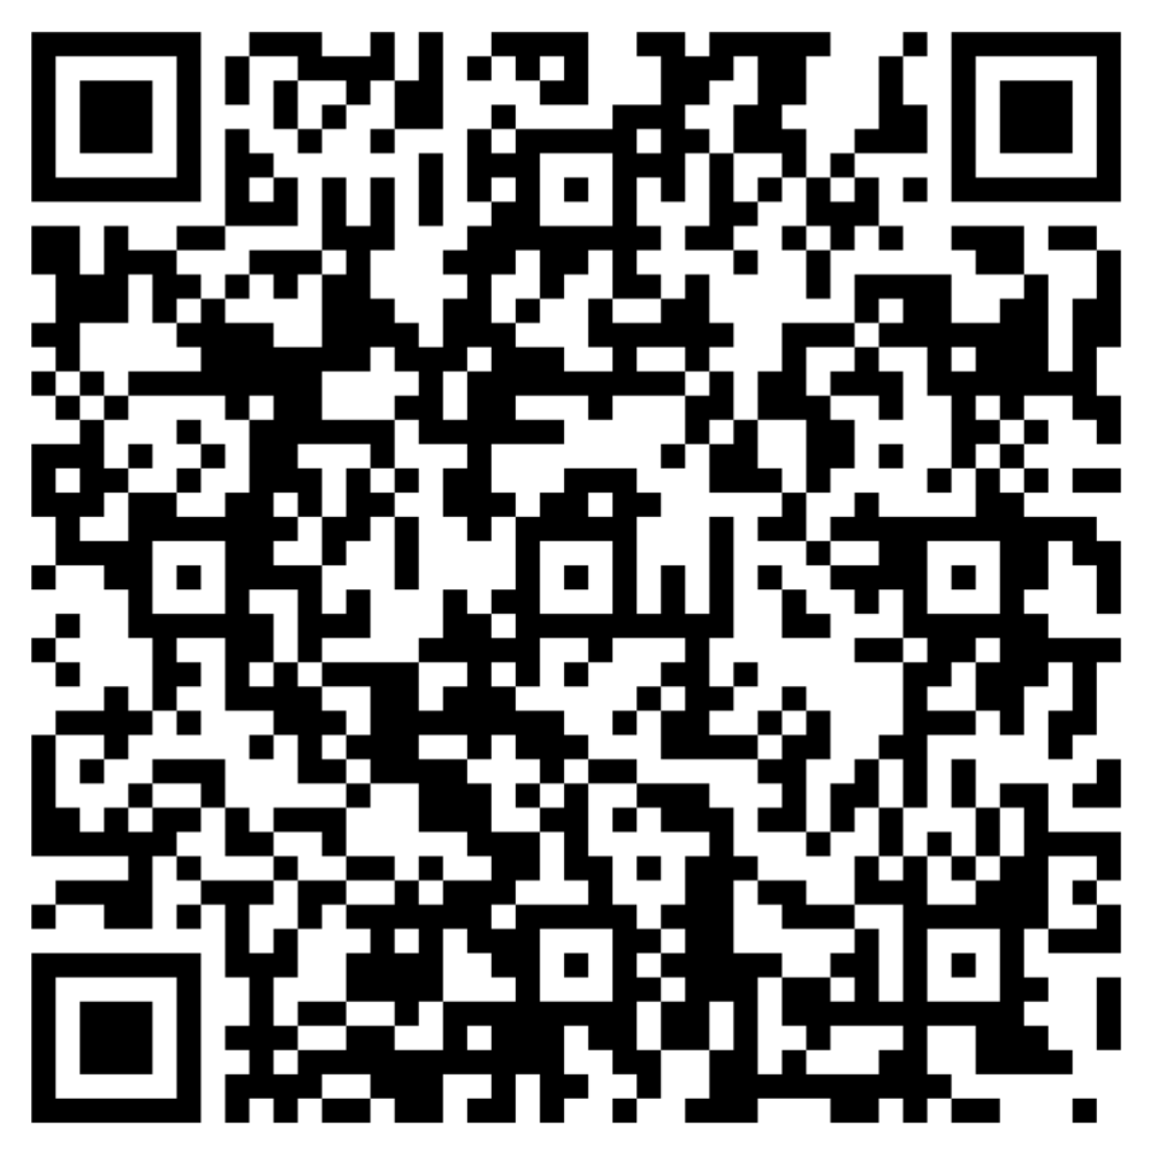

- Termin: 6–10.05.2026
- Koszt: 1999 zł za parę
- Zgłoszenia: do 20 kwietnia 2026:
WEEKEND DLA MAŁŻEŃSTW - EDYCJA KRÓLEWSKA – Wypełnij formularz
- Zostały ostatnie miejsca!

Pamiętajcie, że proponowany program nie jest terapią. Skupiamy się na profilaktyce – wierzymy, że budowanie dobrych nawyków dziś, to najlepsza ochrona Waszego jutra.

Do zobaczenia w Rynie!
Alicja Bylina
Dyrektor Sekretariatu Rodziny

